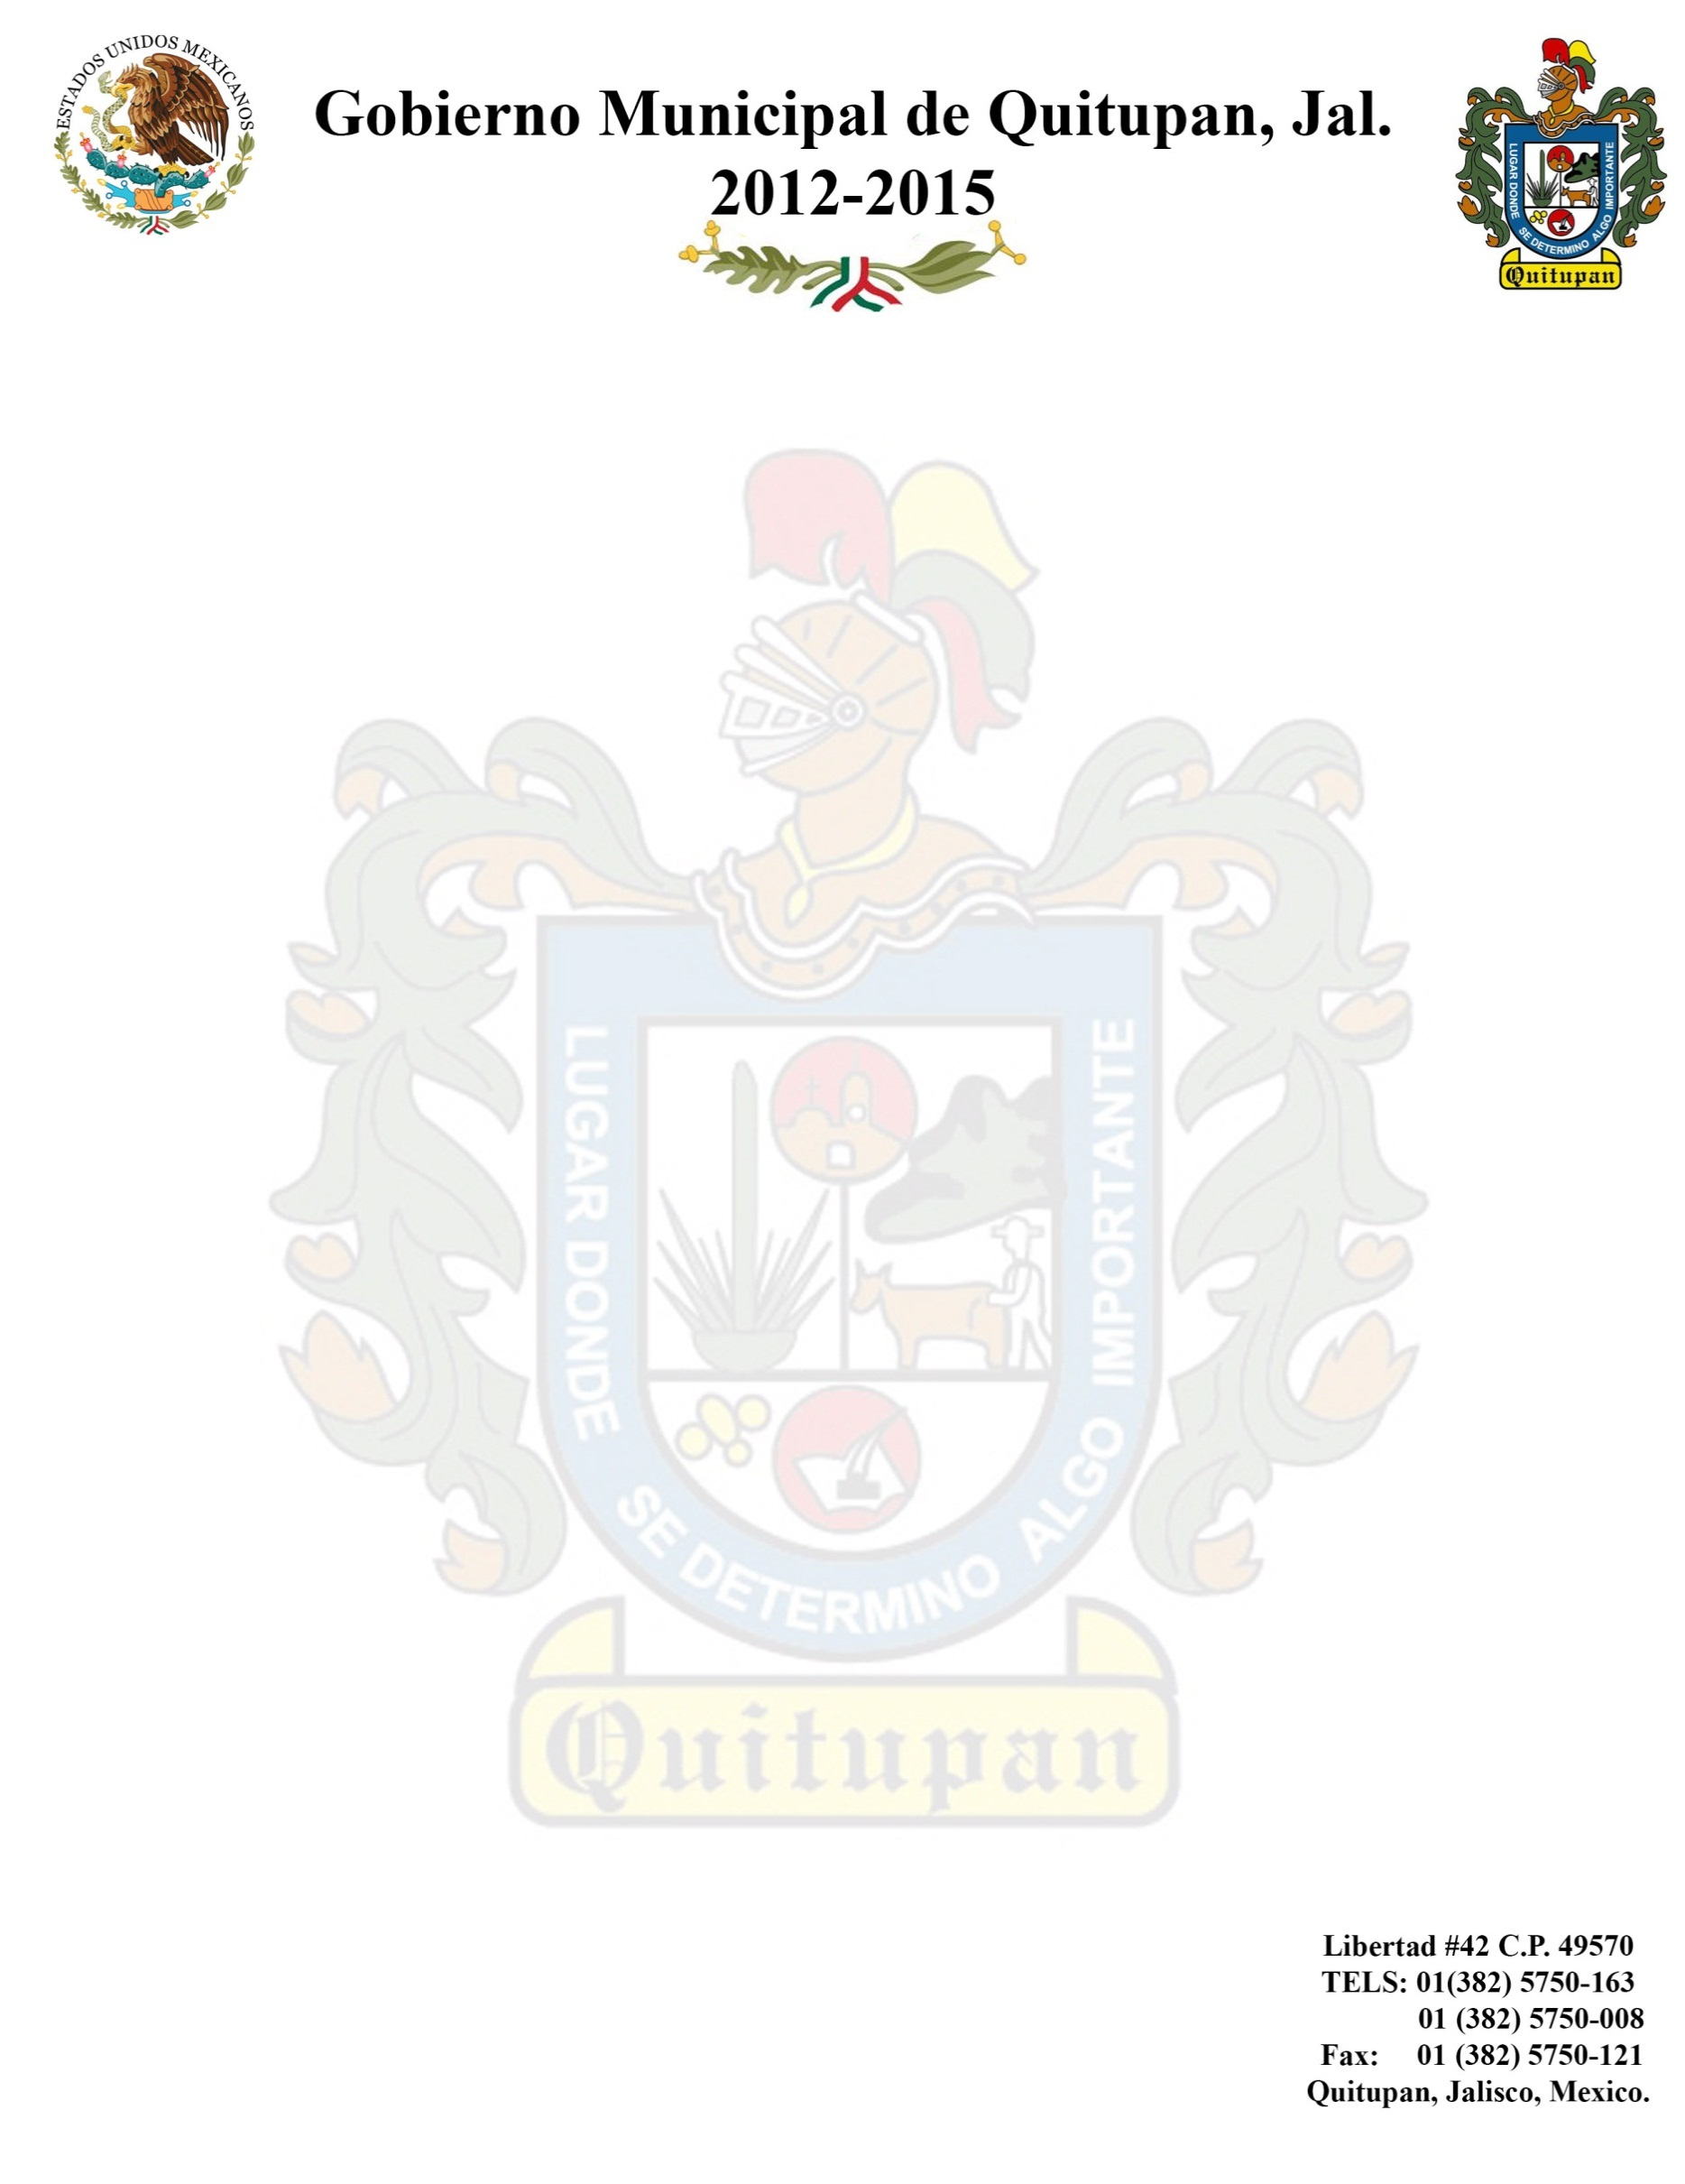

C. Efrén Cervantes Sandoval.
Director de Obras Publicas

C. María Angélica Cárdenas García
Secretaria de Obras Públicas Ing. Arq. Isidro Andrés Martínez
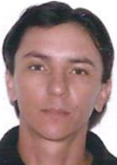
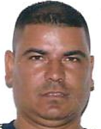

C. José Luis Oseguera Ayala C. Enrique Antonio Licea Barragán C. Juan Ignacio Zepeda Munguía C. Javier Rivas Barajas
Auxiliar Auxiliar Auxiliar Auxiliar

